План-конспект урока по английскому языку
Класс: 4 «Б»
Тема: Это мой друг
Коммуникативная ситуация: Рассказ о друге
Вид речевой деятельности: монологическая речь
Цель: формирование коммуникативной компетенции учащихся в рамках коммуникативной ситуации Прогнозируемый результат: предполагается, что к концу урока учащиеся смогут рассказать о своем друге Объём высказывания: 5 предложений
Задачи:
- Образовательная: способствовать умению строить предложения с использованием опор; умению составлять монологическое высказывание по заданной ситуации.
- Воспитательная: способствовать расширению кругозора у учащихся, воспитанию интереса к иноязычной культуре;
- Развивающая: способствовать развитию навыков высказываться логично, связно, развивать внимание, память, логическое мышление.
Технология:
- Игровая Методы обучения:
- Коммуникативный
- Игровой
- Наглядно-иллюстративный

Формы организации деятельности обучающихся:
- Индивидуальная
- Фронтальная
- Групповая Способы контроля:
- Фронтальный
- Групповой

Оборудование урока: учебное пособие English 4. Student’s book.Part 1 (Л. М. Лапицкая, Н.М. Седунова), мультиборд, доска, раздаточный материал.

Ход урока:

Этапы урока | Речевое взаимодействие учителя и учащихся | Учебный материал | Режим выполнения | Время
Организационно-мотивационный этап  - Приветствие  - Установка контакта с учащимися  - Введение в ситуацию  - Целеполагание | - Good morning, students!  - Hello, teacher.  - Glad to see you, sit down, please.  - What date is today? What day is today? Who is absent today?  - Look at the screen. There are a lot of pictures on it. What can you see in these pictures? (the girls, the boys, the friends). What are we going to speak about?  - About friends. How old are your friends, what do they like and what can they do?  You get a list of different activities. Please tell us what you think we're going to do in class today. | Раздаточный материал  ПРИЛОЖЕНИЕ А  Раздаточный Материал  ПРИЛОЖЕНИЕ Б |  | 1 мин  1 мин  1 мин  1 мин

- Фонетическая зарядка  - Актуализация знаний | Let's say the words with the sound TH: three this  that thanks thing thick  Smesharik is our guest. And he wants to check how you did your homework. I throw a ball to each person and ask a question. You have to answer. |  |  | 1 мин.  3 мин
Операционно-познавательный этап  - Актуализация знаний под средством  творческого применения  - Развитие  способности к  имитации с опорой на пример | - Let's take a trip through our topic «This is my friend». We have got 5 stations.  - The name  - The age  - The character  - The hobby  - The favorite day  STATION 1: First, we'll remember the question. What is your name?  My friend's name is……. | Раздаточный материал  ПРИЛОЖЕНИЕ В |  | - мин  - мин

 | STATION 2: First, we'll remember the numbers. I'll speak the numbers in English, and you'll point with your fingers.  Now answer the question, how old is your friend?  STATION 3: We are greeted here by the Labuba. They are all different. Let's describe them.  Now describe your friend. | Раздаточный материал  ПРИЛОЖЕНИЕ В |  | 3 мин  4 мин
Физкультминутка | I see you are tired. Have a rest. Stand up. Watch a video and repeat the actions. | Видео | SS | 2 мин
- Совершенствование навыков | STATION 4: What can your friend do? Choose from the box.  STATION 5: We have to find all the days of the week in boxing. Then answer the question « What is your friend's favorite day?»  Now tell us about your friend. Which story did you like best? | Раздаточный материал  ПРИЛОЖЕНИЕ Г  Раздаточный материал  ПРИЛОЖЕНИЕ В |  | 3 мин  4 мин  9 мин

монологической речи
Рефлексивно-оценочный этап  - Подведение итогов  - Высказывания учащихся  - Объявление домашнего задания  - Рефлексия  - Выставление отметок,  заключительное слово | Good! I’m happy with your answers. What can you tell us about your friend?  Well done. At home, you repeat a story about a friend and draw a portrait of a friend.  Then I ask you to do such a task. Children, please see - I have a magic bag. I suggest packing the tasks that were in this hour and you liked in this bag.  Ok. Good. Your marks for today’s lesson are… The lesson is over. Good bye! |  |  | 2 мин  1 мин  2 мин  3 мин

ПРИЛОЖЕНИЕ А




ПРИЛОЖЕНИЕ Б

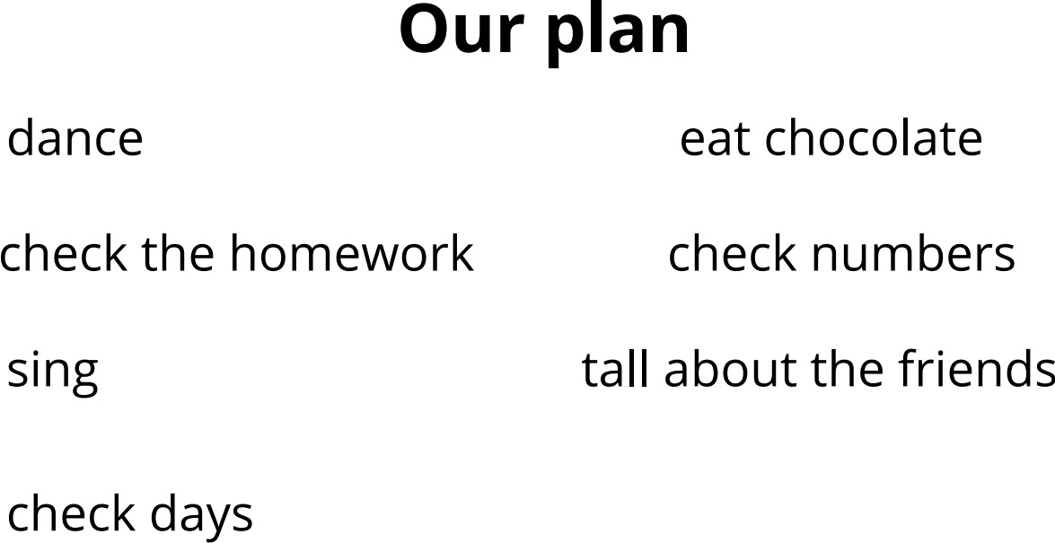

ПРИЛОЖЕНИЕ В
- My friend's name is .
- He / She is years old.
- My friend is .
- My friend can .
- The favorite day of my friend is .

ПРИЛОЖЕНИЕ Г
The hobbies. Choose the words.
My friend can
  - swim
  - dance
  - play football, volleyball
  - do sport
  - sing
  - play computer games
  - watch films

